**Nombres: Maximo Acuña**

**PALABRAS CON B / V**

***Ejercicios: completa las palabras***

**Principio del formulario**

|  |
| --- |
| 01-La aca come hiera en el prado. |
| 02-Ha ía mucho iento en la playa. |
| 03-Este iernes ienen mis amigos. |
| 04-Lle o la compra en esta olsa. |
| 05- amos en icicleta por el campo. |
| 06-En erano hay acaciones largas. |
| 07-Comimos unas u as erdes.. |
| 08-Tiene una oz muy onita. |
| 09-Compré unas otas nueas. |
| 10-La otella no estaa llena. |
| 11-Quiero un aso de cristal acío. |
| 12- eatriz se casará con Ruén. |
| 13-Se quedó ajo la lluia. |
| 14-El ino no es ueno para la salud. |
| 15-Mis a uelos halan mucho. |

**Complete las oraciones con b - v**

Queriendo un negro cuer****o, que esta****a en un ár****ol su****ido, comer un hermoso queso, que ha****ía hurtado de una ****entana cercana, le atis****ó la zorra que empezó a adularle:  
- ¡Oh cuer****o, qué ****istoso es el lustre de tus plumas! !Qué hermosura la que ostentas en tu cuerpo y en tu sem****lante¡ Si correspondiera tu ****oz, ninguna otra a****e te lle****aría en el mundo ****entaja.  
El necio del cuer****o, queriendo hacer ostentacion de su ****oz, a****rió el pico para cantar y soltó el queso que á****idamente cogió entre sus dientes ham****rientos la astuta raposa.  
Este suceso prue****a, cuanto apro****echa el ingenio, y que en todo caso más ****ale maña que fuerza.Final del formulario

**Escribe b dónde corresponda (las palabras que no vayan con b escríbelas con v)**

vagabundo escribía servir cantábamos

adviento buscar bebió ovni

bisnieto movilidad burla microbio

vudú biblioteca absorber abunda

**Escribe b o v según corresponda en las siguientes oraciones:**

- Siempre amable con su pueblo

- En Abril la niebla no era tan intensa como en diciembre

- La palabra sustantivo está subrayada

**-** El vicepresidente buscó los papeles.

**Corrige las palabras que sean necesarias:**

Ambición suburbio

Vehículo béisbol

Inadvertido biosfera

caber servir

súbdito credibilidad

**USO DE LA C – S - Z**

**Completa las oraciones con la opción C / S / Z**

1. Los cipreses evocan años felices.

2. Invítame una tacita de té.

3. Mi casa está en los altos de la planicie.

4. Por avaricia no quico colaborar con nosotros.

5. Yo padezco de sinusitis crónica.

6. La gimnasia y todo ejercicio físico mejora la salud.

7. Luis y Pedro salieron a casar perdices.

8. La autopsia no reveló nada especial.

9. Convídame un dulcecito.

10. Tu acusación es muy seria.

11. ¿Vez aquella luz?

12. ¡ Has tu tarea!

13. ¿Has ido al doctor?

14. Este reloj no tiene presión.

15. Has lo que te plazca.

16. Estas piezas son unas rarescas.

17. José es un conso.

**Llenar los espacios correctamente: C – S - Z**

1. Hortensia

2. enseñanza

3. precisión

4. _sensación

5. _zarzuela

6. e_co_or

7. a_e_or

8. _emblan_a

9. ro_á_eo

10. has

11. obede_ie_e

12. _u_e_or

13. ma_a_o

14. de_i_ivo

15. adu_co

16. a_ir

17. _afarrancho

18. _umi_o

19. ac_e_orio

20. an_ia

21. exta_iar

22. co_er

23. ra_go

24. di_cu_ión

25. _umi_ón

26. di_ _ernir

27. _e_ eo_o

28. percepción

29. po_e_ión

30. e_co_e_

**Coloque la S / C / Z según correspondiente:**

1. De_idimos salir de ca_a e ir a ca_ar, hi_imos un po_o de una pre_i_ión e_ca_i_ima; en conclu_ión: no ca_amo_ nada a pe_ar de tener el fuego li_to para co_er a nue_tra pre_a

2. Aunque hi_o todo lo que era pre_i_o, igual re_ibió un e_coba_o, do_ latiga_o_ y un

golpe con el ma_o, por expre_ar su de_i_ión de no a_i_tir a la _afra.

3. E_e ra_go deten_ión en _u fa_ _edu_e a cualquier _e_entona an_io_a y apa_ionada por la po_e_ión de un e_pé_imen capa_ de ha_er toda_ e_a_ e_tupide_e_

4. A pe_ar de _er platen_e _e_ea como un e_pañol, pero él en el cuadragé_imo aniver_ario afirmó en tono de _enten_ia que él _ólo era un tri_te _ieteme_ino.

5. En el me_ de la_ mie_ e_e ini_ió la _iega, el _éptimo día su ho_ _ufrió una de_gra_ia: un pedru_co blanque_ino _e interpu_o en _u _uave trayectoria. Hoy ha de_idido e_tudiar para _er un _imple abogado.

**Usa la opción S / C / Z**

1. qui_á_ 11. con_i_o

2. qui_o 12. pin_ele_

3. de_i_ión 13. pe_e_ito

4. ne_e_ito 14. ganan_ia

5. men_ión 15. vergon_o_o

6. man_ión 16. atrave_ar

7. a_ _en_ión 17. ro_al

8. exqui_ite_ 18. au_en_ia

9. _ilen_io_o 19. a_ _en_or

10. cono_co 20. confe_ión

**Completa las oraciones:**

1. Ganaran la competen_ia los corredore_ más velo_es.

2. Los _ipre_e_ evocan años feli_e_.

3. Con una do_ena podemos preparar el almuer_o.

4. Me ofre_ió una ta_ita de té.

5. El capata_ de_pidió a tres obreros.

6. El pañuelo está en mi bol_illo.

7. Mientras Tere_a co_ía, María co_inaba.

8. Las aguas atrave_aron el campo.

9. Ha_me el favor de venir pronto.

10. La organi_a_ión de la empre_a mere_e atención.

**Lee el siguiente texto e identifica el tema, los subtemas e ideas principales:**

**TEXTO 01**

El oso de anteojos se caracteriza por ser el carnívoro más grande de América del Sur y el mamífero terrestre más grande después del tapir.

El oso de anteojos cumple un papel importante dentro de la cadena trófica como dispersor de semillas de plantas. También actúa como polinizador, es decir, transporta el polen en su abundante pelaje.

La principal amenaza que afronta el oso de anteojos es la pérdida de su hábitat; los bosques de neblina, en los que habita, desaparecen rápidamente debido a la deforestación que se genera para desarrollar la agricultura y por la tala de bosques con fines madereros. En consecuencia, durante los últimos años, el hábitat de los osos de anteojos es de muy baja calidad y a su vez se halla más restringido.

|  |  |
| --- | --- |
| TEMA | SUBTEMAS |
|  |  |
|  |
|  |
|  |

**TEXTO 02**

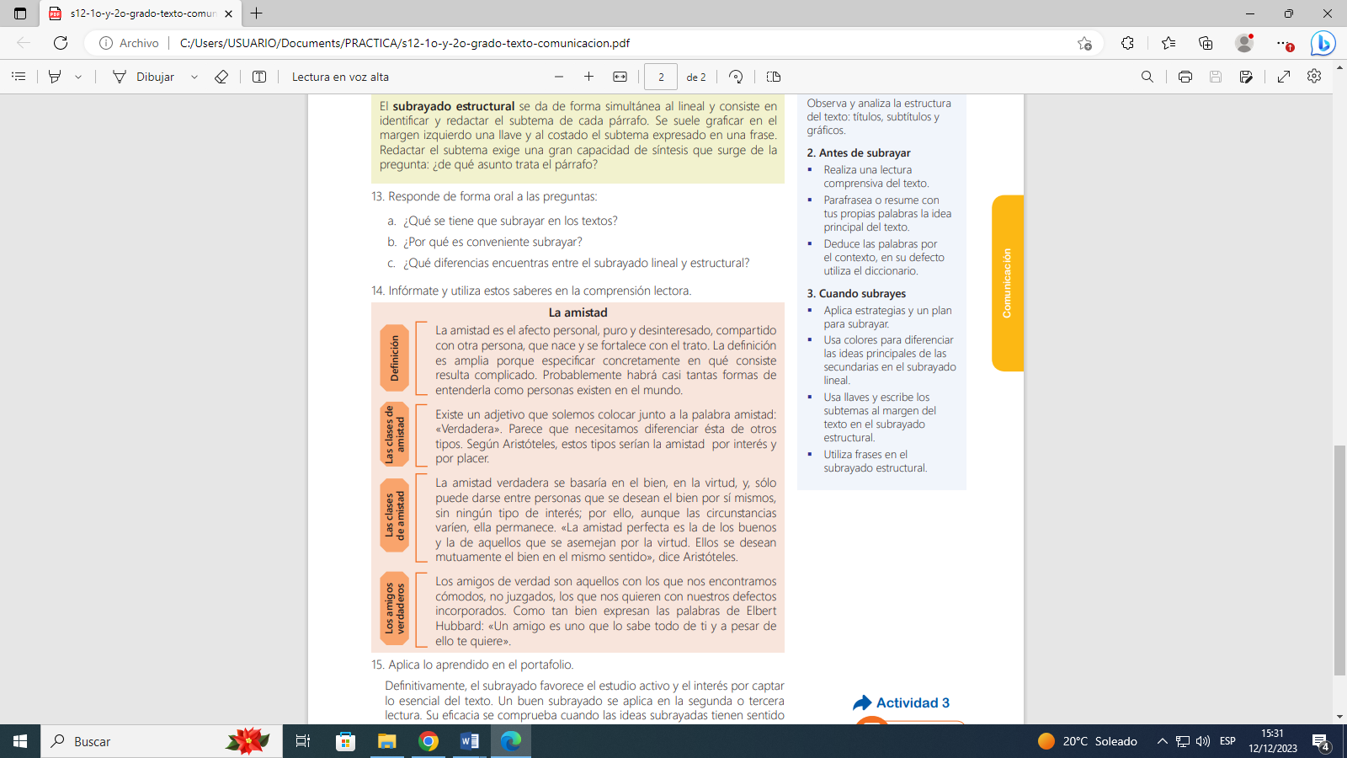

|  |  |
| --- | --- |
| TEMA | SUBTEMAS |
|  |  |
|  |
|  |
|  |

**TEXTO 03**

El oso de anteojos se caracteriza por ser el carnívoro más grande de América del Sur y el mamífero terrestre más grande después del tapir.

El oso de anteojos cumple un papel importante dentro de la cadena trófica como dispersor de semillas de plantas. También actúa como polinizador, es decir, transporta el polen en su abundante pelaje.

La principal amenaza que afronta el oso de anteojos es la pérdida de su hábitat; los bosques de neblina, en los que habita, desaparecen rápidamente debido a la deforestación que se genera para desarrollar la agricultura y por la tala de bosques con fines madereros. En consecuencia, durante los últimos años, el hábitat de los osos de anteojos es de muy baja calidad y a su vez se halla más restringido.

|  |  |
| --- | --- |
| TEMA | SUBTEMAS |
|  |  |
|  |
|  |
|  |

TEXTO 4

El bodegón llamado también “naturaleza muerta”, es una composición en la que representan manjares, frutas, vasijas, objetos en general o seres inanimados.

Dentro de la historia de la pintura, el bodegón recién empieza a desarrollarse como tema autónomo, a partir del siglo XVI, ya que hasta el momento aparecía siempre formando parte de composiciones mayores en las cuales era incluido con la intención de simbolizar algún contenido.

En la actualidad, este género pictórico o dibujístico se sigue cultivando con una variedad de estilos. Así, podemos encontrar bodegones que reflejan fielmente la realidad, otros que descomponen los objetos en formas geométricas básicas (conos, cilindros, cubos, etc.); otros que transforman esos mismos objetos en una realidad abstracta y un sinfín de posibilidades diversas.

|  |  |
| --- | --- |
| TEMA | SUBTEMAS |
|  |  |
|  |
|  |
|  |

TEXTO 5

Los orígenes de la danza, considerada la primera de todas las artes, habría que buscarlos en los inicios de la humanidad. Nuestros antepasados ya efectuaban bailes para pedir protección a los espíritus y a sus dioses.

Estos ritos fueron extendiéndose cada vez más, hasta que empezaron a practicarse durante diversas actividades y celebraciones. De esta forma aparecieron danzas de caza, de siembra, de recolección, de cambio de estación, de lluvia, de guerra, de matrimonio, etc. Muchas de esas danzas tradicionales han llegado hasta nuestros días

|  |  |
| --- | --- |
| TEMA | SUBTEMAS |
|  |  |
|  |
|  |
|  |

**Identifica la opción correcta y completa las siguientes oraciones:**

**1.** Espero que Alexia ______________ la respuesta.

 a) cepa  b) sepa  c) zepa

2. ___________ una poesía en tres horas.

a) Realizó  b) Hizo  c) Compuso

3. ___________ tu dinero en el banco.

 a) Deposita  b) Pon  c) Coloca

4. Juliana tuvo que _____________ esa propuesta.

 a) rehuzar  b) rehusar  c) reusar

5. Tuvo el éxito gracias a su esfuerzo.

a) Generó b) Produjo c) Concibió d) Logró e) Contempló

6. No es cosa fácil resolver ese ejercicio.

a) papaya b) detalle c) asuntito d) desempeño e) tarea

7. Aún tiene la corbata que le regalé.

a) usa b) lava c) conserva d) atesora e) cubre

8. Dame algo para pagarle.

a) beneficios b) economía c) subvención d) dinero e) plata

9. La inauguración del Festival de Cine de Venecia me pareció bonita

a) pasable b) aceptable c) chévere d) espectacular e) solemne

10. Ayer fui al teatro.

a) estuve b) asistí c) caminé d) anduve e) marché

11. Espero que te dé el premio.

a) subvencione b) entregue c) disponga d) cancele e) pague

12 Esto nos va a ayudar a limpiar mejor las paredes.

a) El trapo b) La esponja c) La escoba d) El aserrín e) El detergente

13. Vamos a hacer una torta para el cumpleaños de Alonso.

a) confeccionar b) cocinar c) hornear d) freír e) elaborar

10. Echa la __________ para que no se apague el fuego.

a) ulla b) huya c) hulla d) uya e) olla

11. Él __________ al ladrón para que no escape.

a) haprendió mb) aprendió c) ahprendiód) aprehendió e) apréndio

12. Me ____________ estar más cerca de mi hogar.

a) comvino b) combino c) conviniód) combinió e) convino

13. El jinete ____________ su caballo.

a) yerró b) herró c) erród) herreó e) hierró

14. Luisa quiso ____________ estaba cerrada.